Grantovi Vlade Japana

31.08.2020

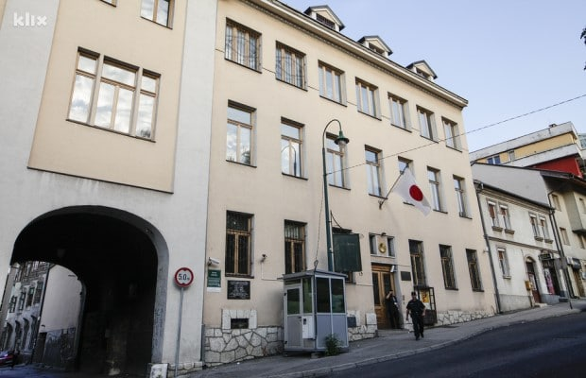

Vlada Japana je prvi put 1989. godine pokrenula program pomoći pod nazivom “Grass Roots Projects (GAGP)”, temeljni projekti, kao dodatak Generalnom programu pomoći vlade Japana. Od 1996 godine. preko 180 projekta u ukupnom iznosu od cca. 10 miliona EUR / 19 miliona KM je implementirano u Bosni i Hercegovini u okviru GAGP programa.

Iako obje sheme imaju za cilj pružanje pomoći zemljama u razvoju u namjeri da im pomogne da zadovolje osnovne ljudske potrebe i riješe socijalno-ekonomske izazove, GAGP je fokusiran na podršku lokalnim zajednicama, odnosno direktno stanovništvu.

U okviru GAGP grantovi se dodjeljuju javnim institucijama (općinama i općinskim javnim poduzećima), osnovnim školama, domovima zdravlja ili organizacijama civilnog drustva  koje sprovode relativno male projekte.

**Prioriteti**Unutar programa GAGP Japan podržava širok spektar projekata koji se baziraju na osnovne ljudske potrebe, kao i koji se baziraju na sigurnost. U Bosni i Hecegovini većina projekata koji se implementiraju unutar GAGP spada u sljedeće kategorije:  
– Pomoć aktivnostima za deminiranje  
– Javno zdravstvo  
– Obrazovanje  
– Socijalna zaštita  
– Ruralni razvoj

**Aplikanti**Prihvatljivi aplikanti su: javne institucije (općine i općinska javna poduzeća), osnovne škole, domovi zdravlja i lokalne i međunarodne organizacije civilnog drustva

Neprihvatljivi aplikanti su: fizička lica, organizacije centralne vlasti (prihvatljivi samo u izuzetnim slučajevima) obdaništa, istrazivački instituti, institucije višeg obrazovanja, bolnice, političke organizacije, vjerske ustanove.

**Grant**GAGP finansira izgradnju i/ili nabavku opreme i/ili materijala. Svi predloženi materijali, oprema i usluge, treba da budu nabavljeni od domaćih dobavljača.

Grantovi isključivo pokrivaju troškove nabavke robe/usluga bez PDV-a.

**Administrativni i operativni troškovi nisu prihvatljivi.**

Maksimalan iznos raspoloživih sredstava po projektu je 10 miliona JPY (približno 80,000.00 EUR-a ili 156,000.00 KM), osim za projekte pomoći aktivnostima za deminiranje gdje maksimalan iznos granta može biti veći od 10 miliona JPY.

GAGP neće pružiti finansijsku potporu za projekte kao što su kulturno sportski događaji, aktivnosti vezane za biznis, niti za aktivnosti koje se odnose na religiju.

**Podnošenje aplikacije  i procedure koje treba da se slijede**1**.**Dostava aplikacije  
Aplikacija se ispunjava na lokalnom ili engleskom jeziku, te dostavlja putem pošte na adresu ambasade: Bistrik 9, 71 0000 Sarajevo. Aplikacija se može dostaviti tokom cijele godine.

2. Provjera i odobravanje  
Po primitku aplikacije, Ambasada Japana provjerava cilj, troškove i očekivani socijalno-ekonomski pozitivni uticaj projekta. Za sve projekte koji su uzeti u razmatranje Ambasada će napraviti pred-selekciju onih projekata koji odgovaraju ciljevima GAGP i osoblje Ambasade će upriličiti posjetu potencijalnom projekt području. Ambasada će ih predložiti Ministarstvu inostranih poslova Japana koje je krajnja institucija koja odobrava projekte.

3. Grant Contract (G/C) – Grant ugovor  
Po konačnom odobrenju, ambasada Japana i organizacija koja prima pomoć će zaključiti ugovor (G/C) koji uključuje naziv, cilj i sadržaj projekta, naziv organizacije primaoca pomoći, visinu iznosa koji će biti obezbjeđen putem GAGP i stavke o ispravnom utrošku sredstava.

4. Trošenje sredstava  
Nakon toga, korisnik granta će zaključiti ugovor o nabavci (P/C) za robu i/ili usluge sa dobavljačem.  Ambasada će pregledati P/C (ili dokaz/predračun) da bi ustanovila da li je ista odgovarajuća.  
U načelu trajanje projekta (vrijeme neophodno za nabavku robe i /ili usluga) bi trebalo biti do jedne godine dana.

5. Izvještavanje  
Ambasada će tražiti od primaoca GAGP granta da pripremi i dostavi izvještaj o stanju projekta i to dva puta ukoliko se radi o standardnom projektu, a ukoliko je obim projekta veći broj traženih izvještaja će biti veći. Osoblje Ambasade može posjetiti mjesto projekta da bi se uvjerilo da se sredstva koriste za namjenu za koju su odobrena.

Više informacija: <http://www.bosnia.emb-japan.go.jp/BHS/EconomicGAGP.html>